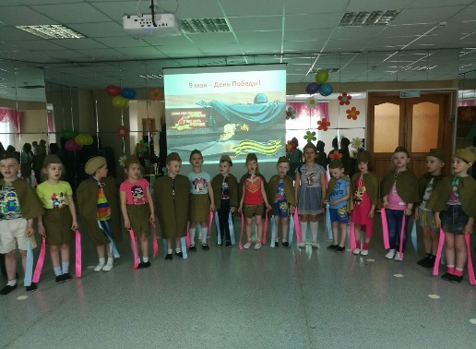 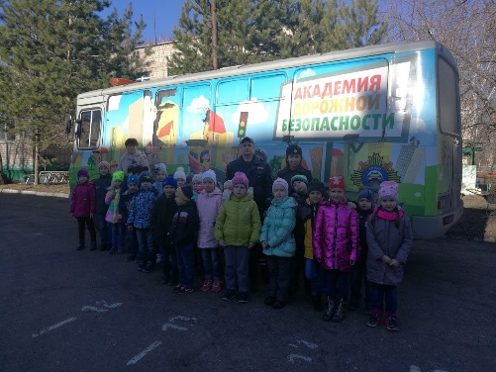

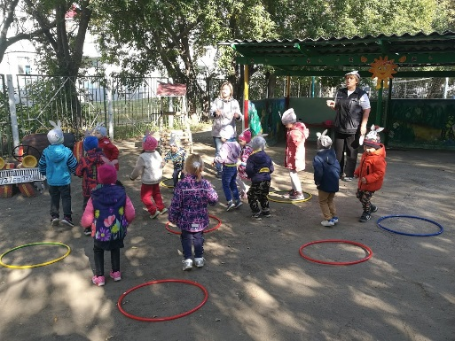 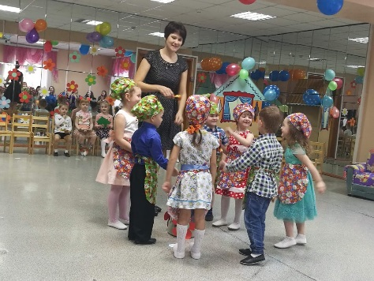

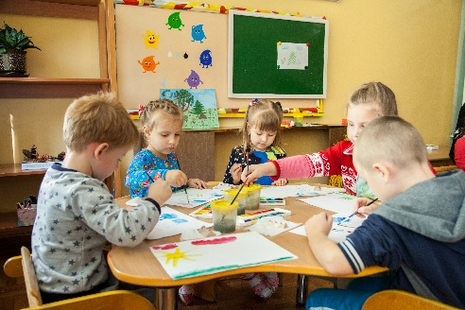 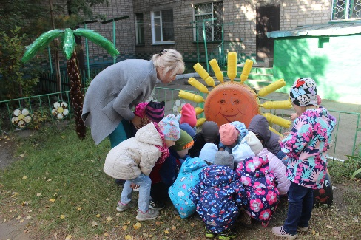

**658200, Алтайский край г. Рубцовск, пер. Гражданский, 14-А**

**т-н 8(38557)4-67-83, 8(38557)4-58-73, эл. адрес:** [**ds56@ngs.ru**](mailto:ds56@ngs.ru)

**сайт:** [**http://ds56rub.edu22.info/**](http://ds56rub.edu22.info/)

***МБДОУ «ЦРР – детский сад № 56 «Ромашка»***

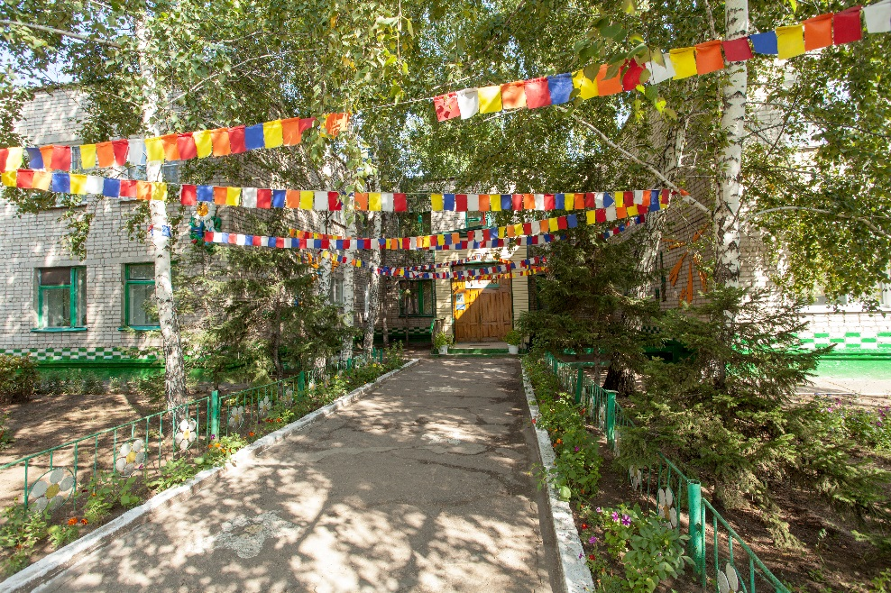

**«ПРЕЕМСТВЕННОСТЬ ДОШКОЛЬНОГО И НАЧАЛЬНОГО ОБЩЕГО ОБРАЗОВАНИЯ»**

**28.11.2019**

**Тема методического совещания: «Преемственность дошкольного и начального общего образования»**

1. Обеспечение вариативности и разнообразия содержания программ и организационных форм дошкольного образования с учетом потребностей, способностей и состояния здоровья детей. (Семенцова И.А., зам.зав. по ВМР).
2. Обеспечение преемственности целей, задач и содержания образования, реализующих в рамках образовательных программ. (Струевцева О.И., воспитатель).
3. Формирование познавательных интересов и познавательных действий у ребенка в различных видах деятельности. (Галле Н.И.., Донцова Ю.А., воспитатели).
4. Психологическая готовность ребенка к школе. (Шеменева И.В., педагог-психолог).
5. Проблемы, пути решения. Обмен опытом.
6. Решения.

**«Детская деятельность**

